**The Week**（**0416-0422**）材料分析和教学目标：

本次选用《华尔街日报》、《时尚》美国版、《芝加哥论坛报》、《金融时报》和ClickView五家外媒不同话题的新闻为材料，通过语法填空、阅读理解、分析长难句、翻译句子、听力填空和词汇拓展等方式，让读者从多角度提升学习兴趣，提高分析句子、运用词块和听力能力。外媒英语新闻可以让读者体验真实语境下的语言运用，拓展学生的国际视野，了解时事，逐步提升跨文化沟通能力，形成正确的世界观、人生观和价值观。

**教学思路：**

**Part 1: News Report 1 《华尔街日报》2022年4月18日 A14版面**

**How to Use Social-Media Parental Controls**

**家长如何管控孩子的社交媒体使用情况**

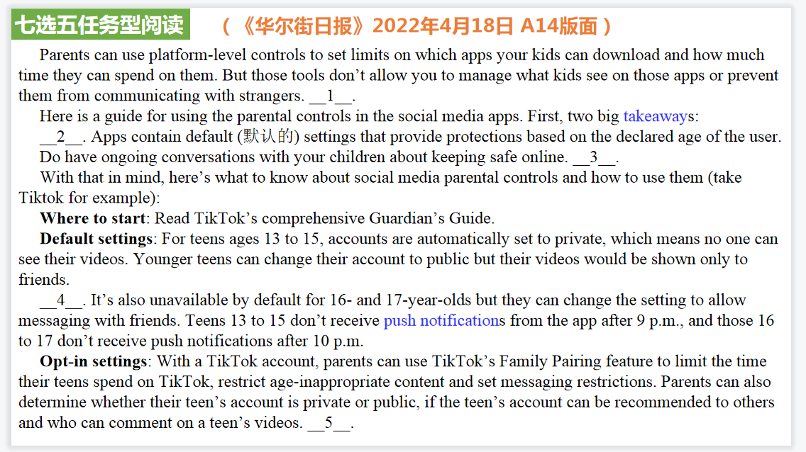

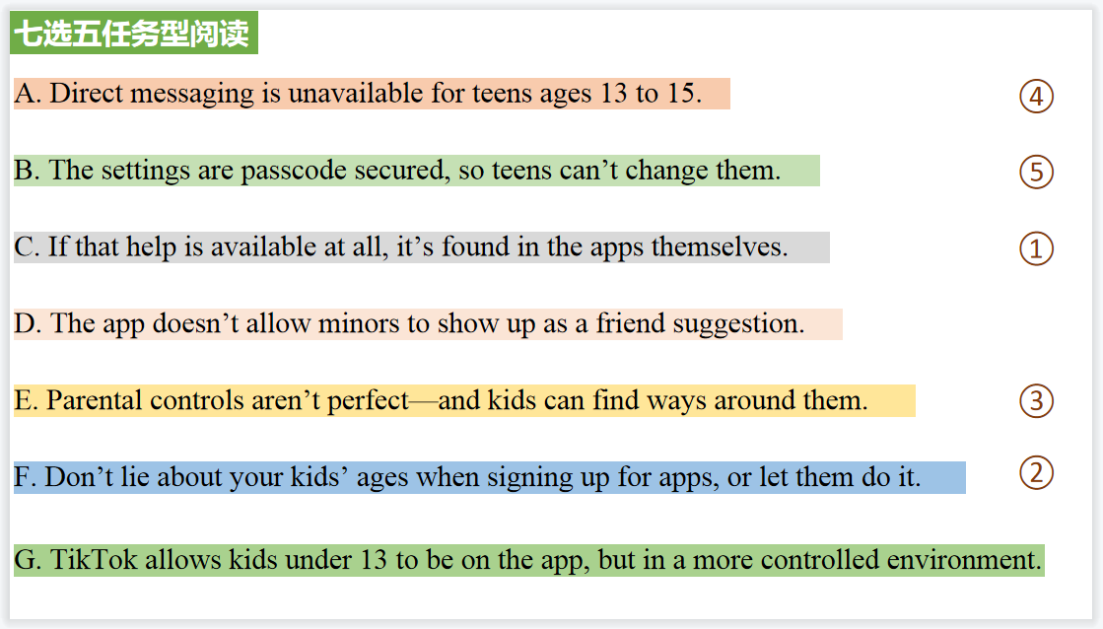

【设计意图】通过七选五任务型阅读的形式帮助学生理解新闻的主要内容。该新闻主题语境是关于“人与自我”中“个人、家庭、社区及学校生活”这一子主题，通过学习让学生了解手机应用中家长管理的设置，引导学生合理使用手机。

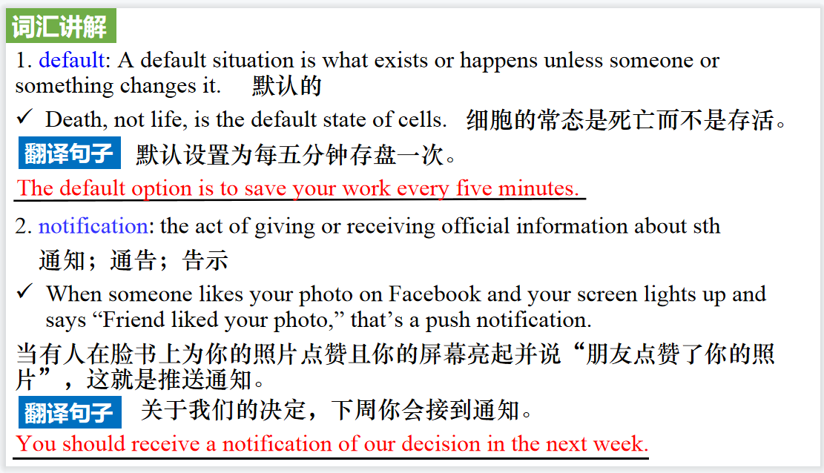

【设计意图】对文本中的词汇进行解读，并通过翻译句子对其进行巩固。

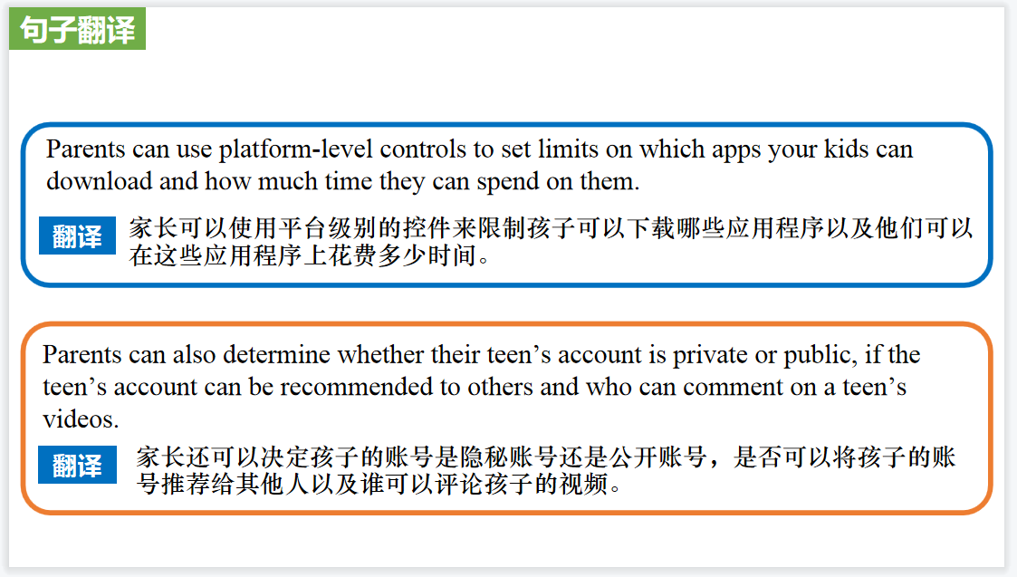

【设计意图】对新闻中的两个句子进行翻译练习，对其中单词、词组、句法进行巩固。

**Part 2: News Report 2 《时尚》美国版 2022年4月刊 56页**

**Art and Craft 郭培，中国高定第一人！**

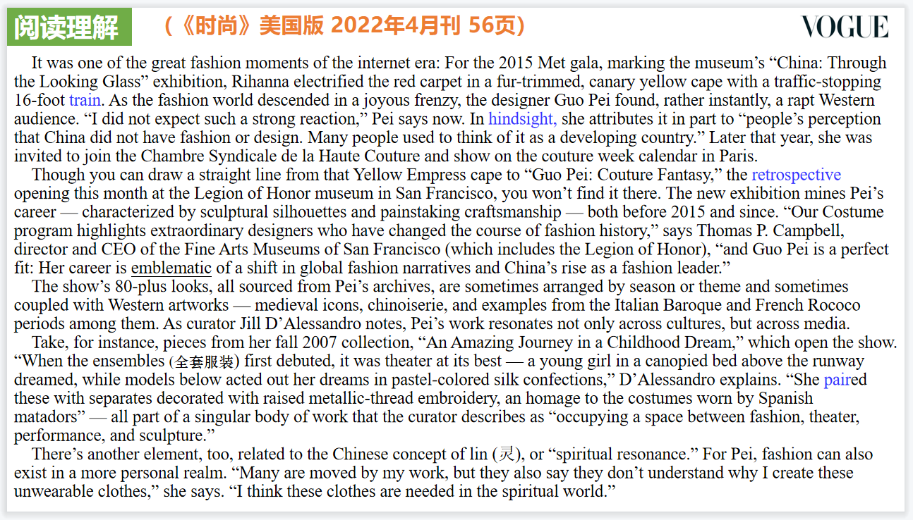

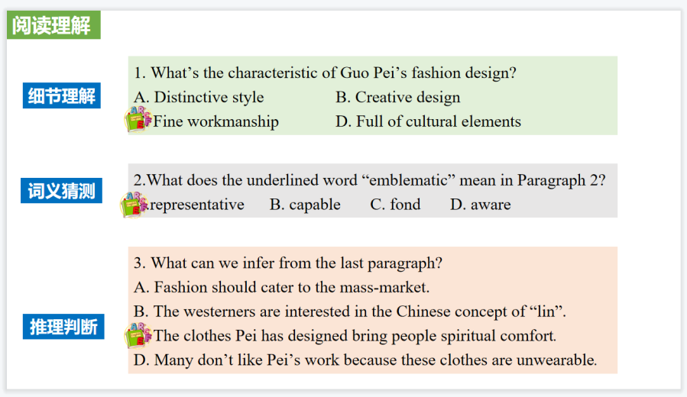

【设计意图】通过阅读理解的形式帮助学生理解新闻的主要内容。该新闻主题语境是关于“人与社会”中“绘画、建筑等领域的代表性作品和人物”一子主题，通过学习让学生了解中国高级服装定制设计师郭培广受国际赞誉的事迹。

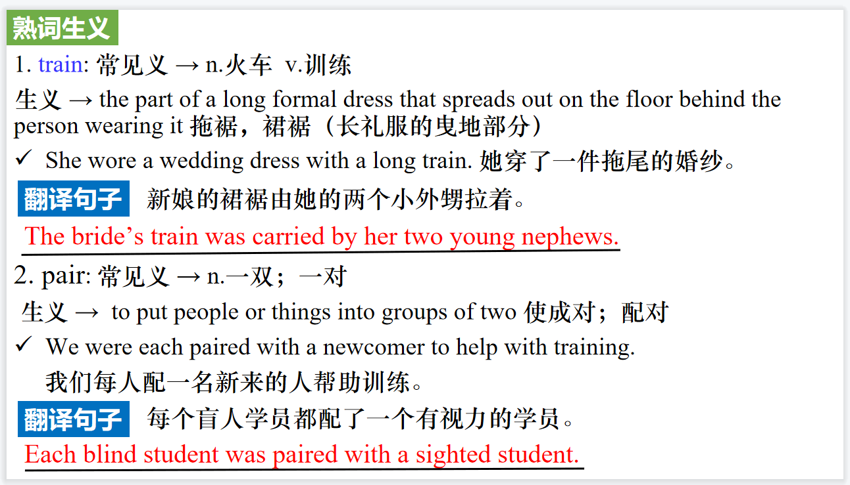

【设计意图】对文本中“熟词生义”进行解读，并通过翻译句子对其进行巩固。

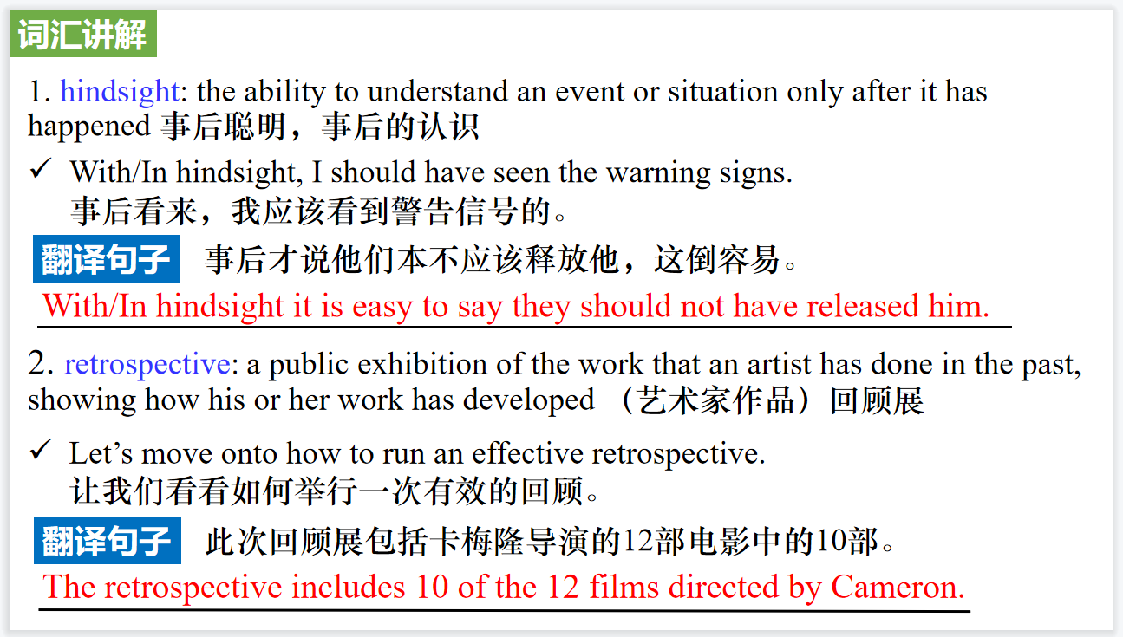

【设计意图】对文本中的难点词汇进行解读，并通过翻译句子对其进行巩固。

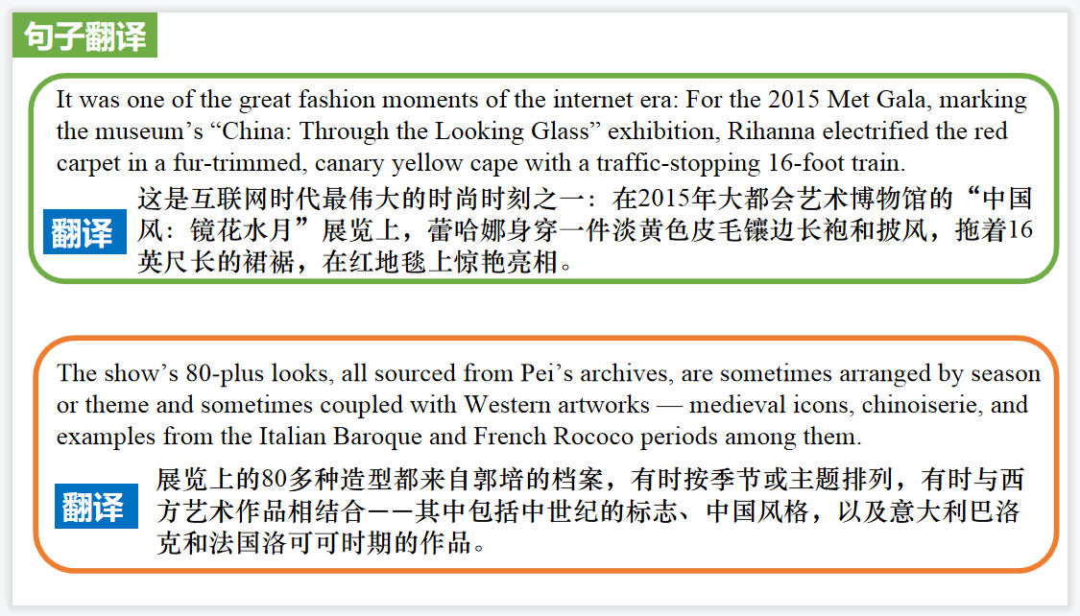

【设计意图】对文中的两个句子进行翻译练习，对其中单词、词组、句法进行巩固并关注句子结构。

**Part 3: News Report 3 《芝加哥论坛报》2022年4月17日 17页**

**Fermilab Welcomes First Baby Bison of Year**

**费米实验室迎来了今年的第一个野牛宝宝**

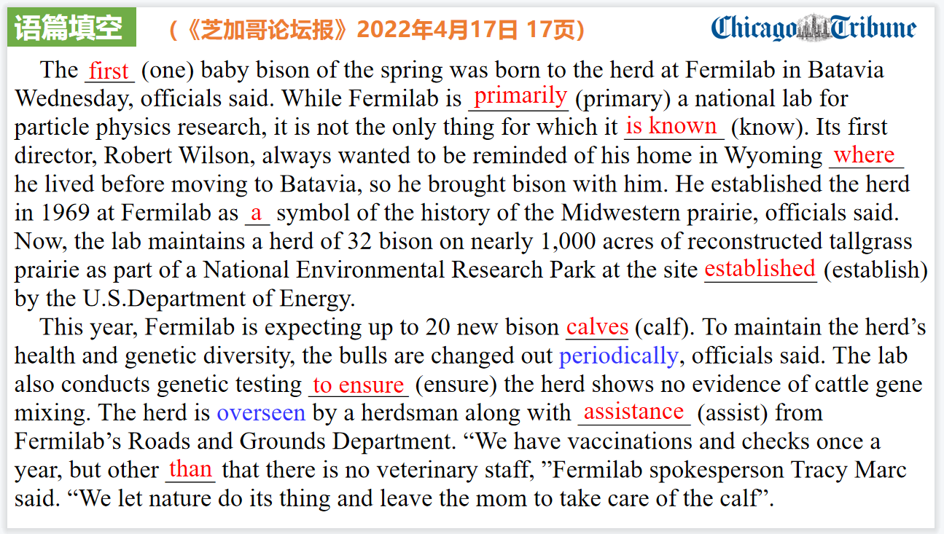

【设计意图】通过语篇填空的形式帮助学生理解新闻的主要内容，同时训练语言语法的运用能力：在语篇的视角下如何正确使用所给词汇，根据语法规则确定词汇的正确形式，使得文章通顺，激活学生的思维和语言。该新闻主题语境是关于 “人与社会”中“科技发展与信息技术创新”这一子主题，通过学习让学生了解美国费米实验室迎来了今年的第一个野牛宝宝的新闻。

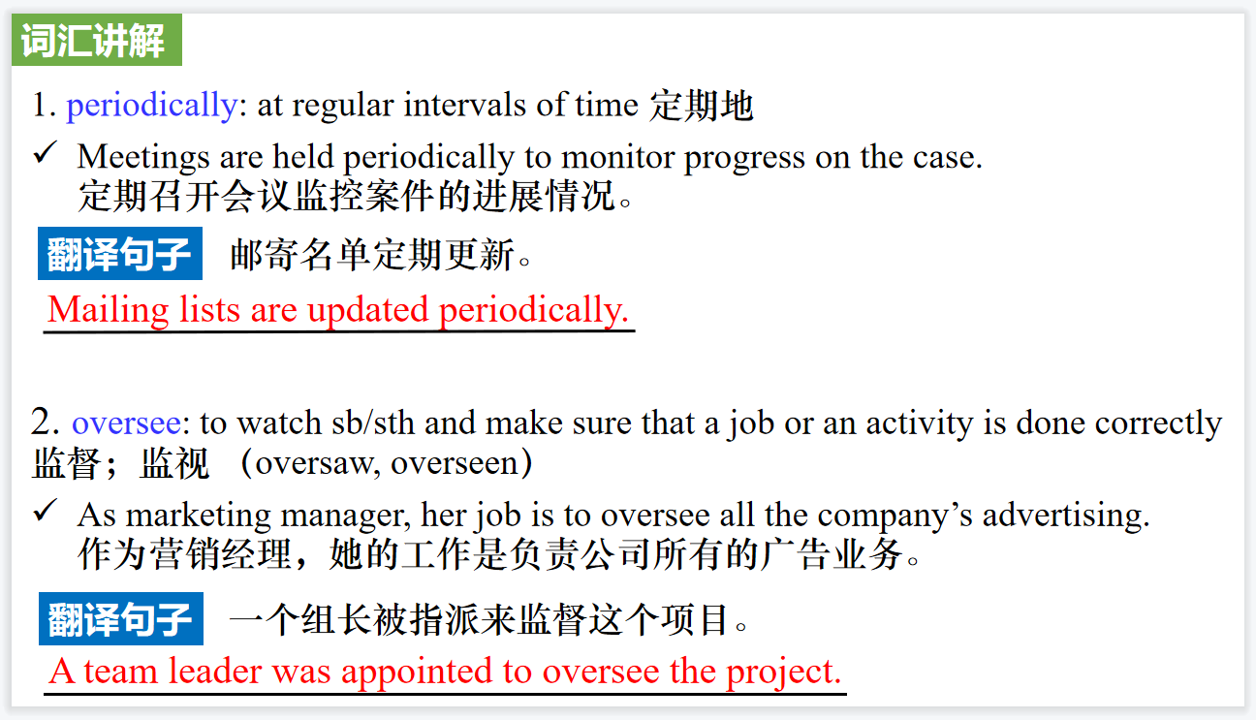

【设计意图】对文本中的词汇进行解读，并通过翻译句子对其进行巩固。

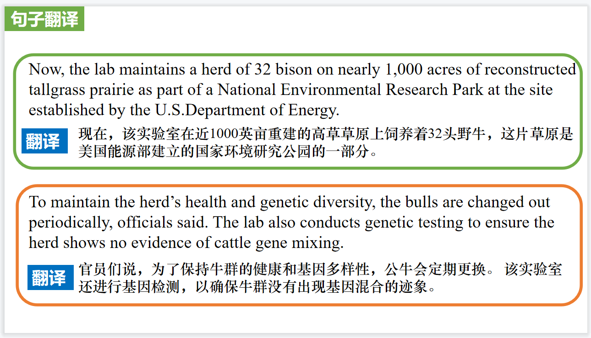

【设计意图】对文中的两个句子进行翻译练习，对其中单词、词组、句法进行巩固并关注句子结构。

**Part 4: News Report 4 《金融时报》2022年4月16日 Life& Art 版面 P7**

**A day at the alternative office 换一个地方工作**

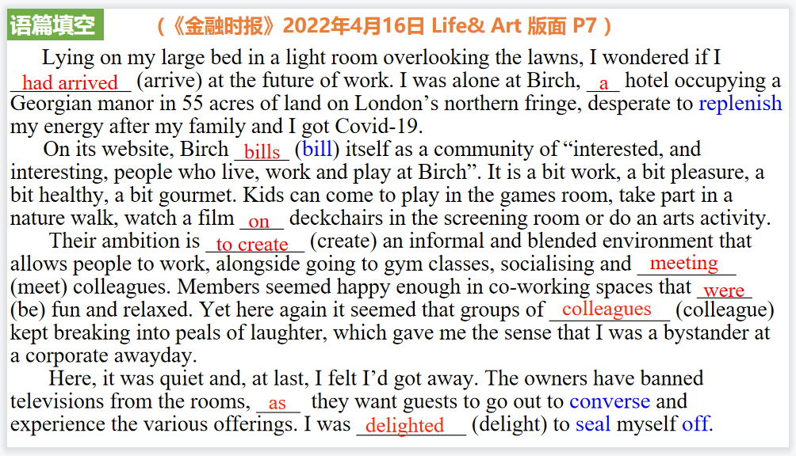

【设计意图】通过语篇填空的形式帮助学生理解新闻的主要内容，同时训练语言语法的运用能力：在语篇的视角下如何正确使用所给词汇，根据语法规则确定词汇的正确形式，使得文章通顺，激活学生的思维和语言。该新闻主题语境是关于 “人与社会”中“社会热点问题”这一子主题，通过学习让学生了解疫情大背景下，开展工作、调节情绪还是有法可寻的。

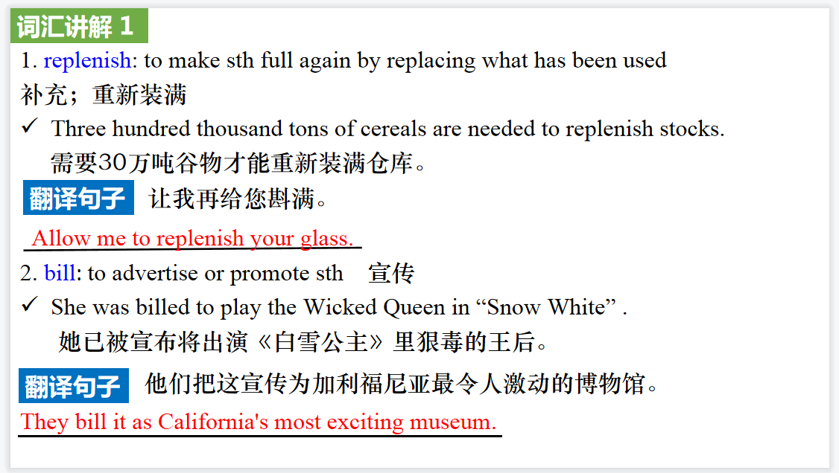

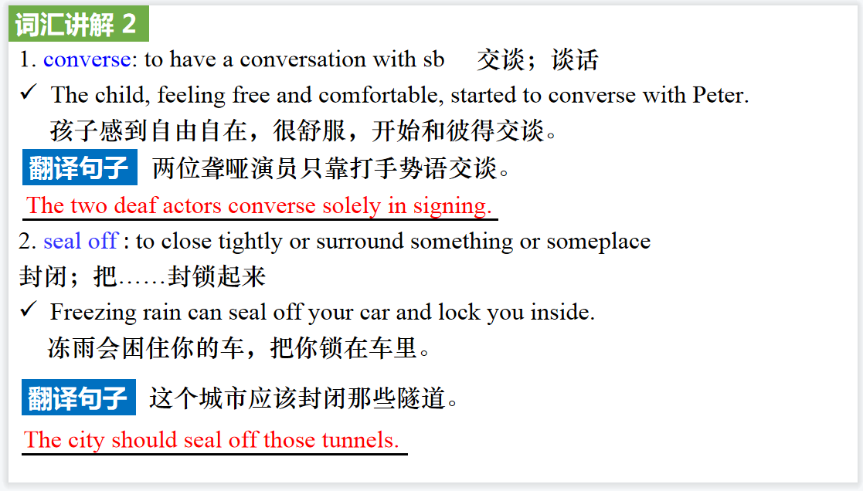

【设计意图】对文本中的词汇进行解读，并通过翻译句子对其进行巩固。

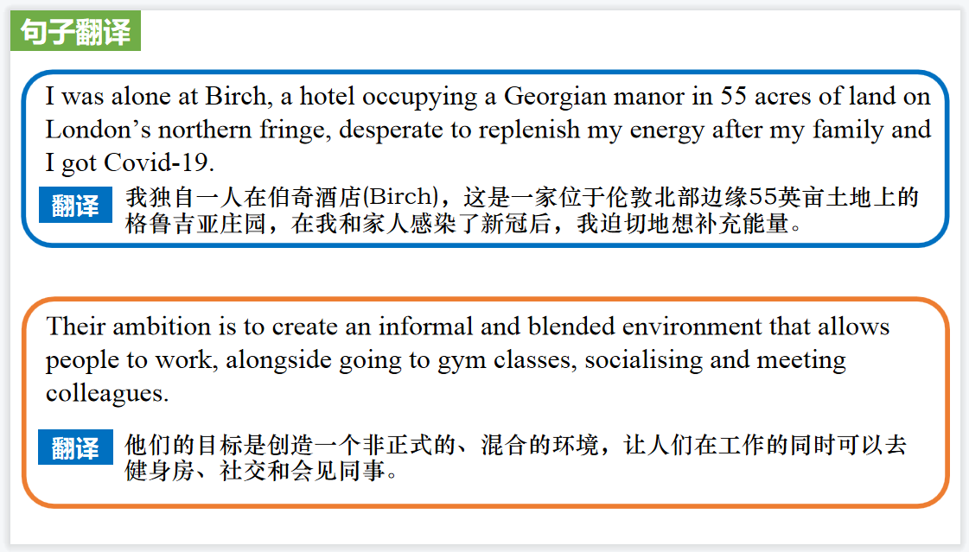

【设计意图】对文中的两个句子进行翻译练习，对其中单词、词组、句法进行巩固并关注句子结构。

**Part 5: News Report 5 ClickView**

**复活节起源 What are the origins of Easter?**

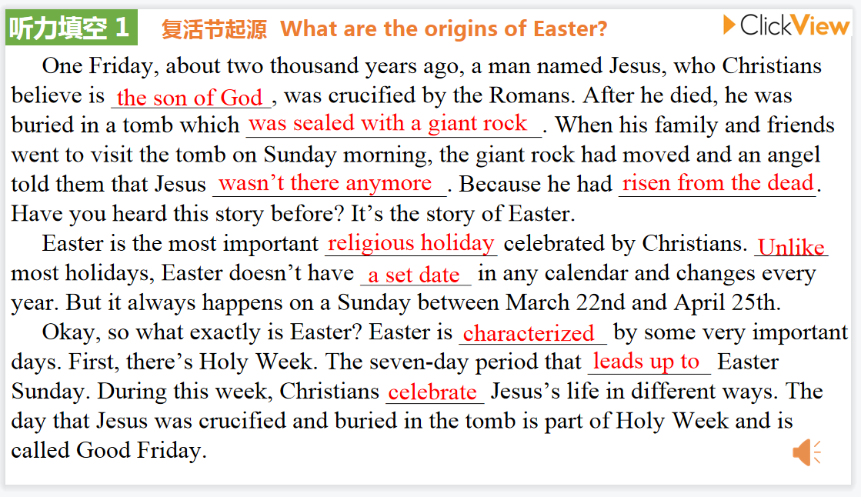

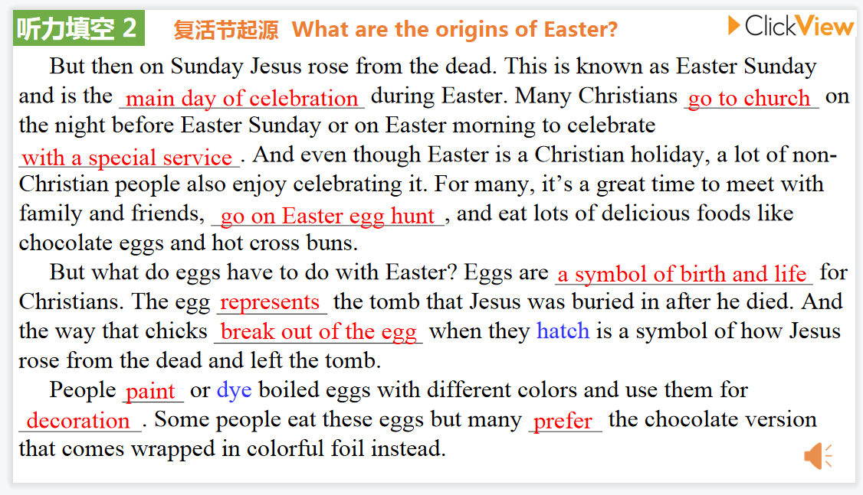

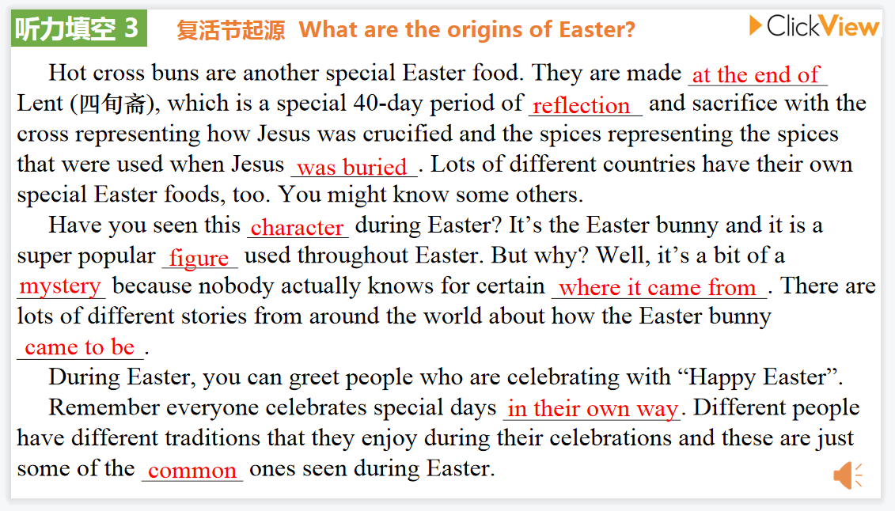

【设计意图】听一则新闻材料，通过听力填空的方式理解文本，考察听力辨识词汇的能力。该视频主题语境是关于“人与社会”中“不同名族文化习俗与传统节日”这一子主题，通过学习让学生了解西方重要节日复活节的起源以及复活节彩蛋和兔子等相关知识。

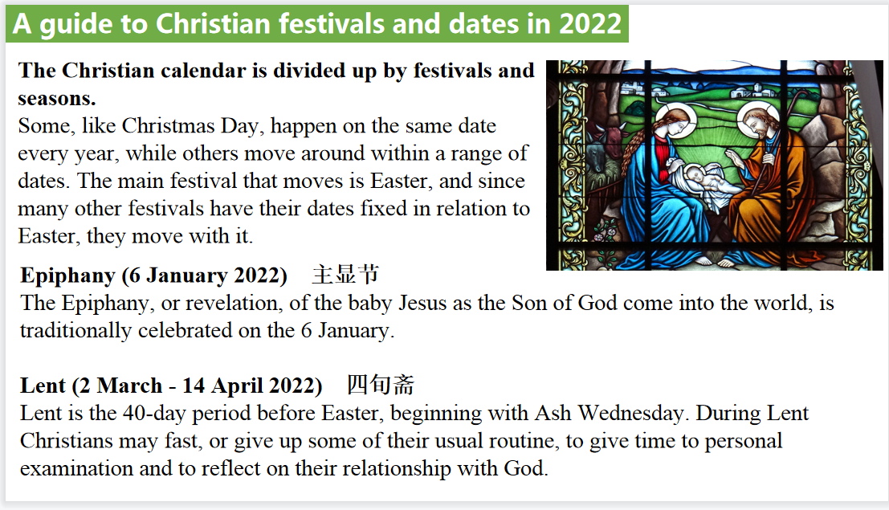

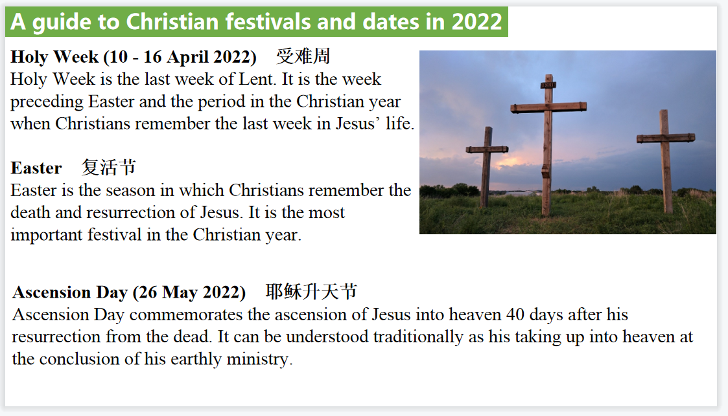

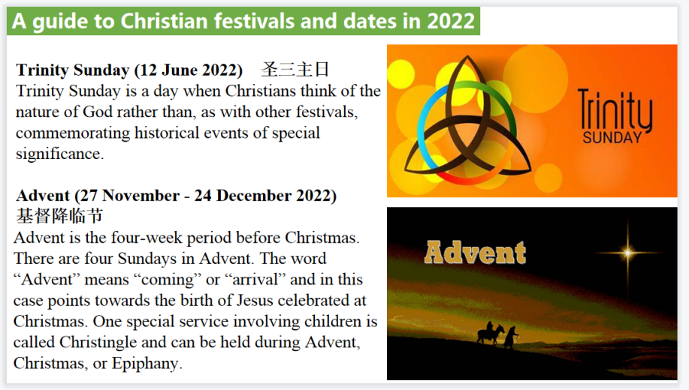

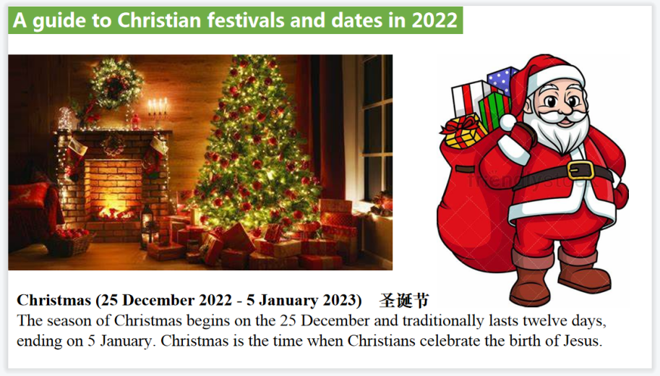

【设计意图】罗列一些基督教节日的内容和庆祝日期，扩展学生的知识面。

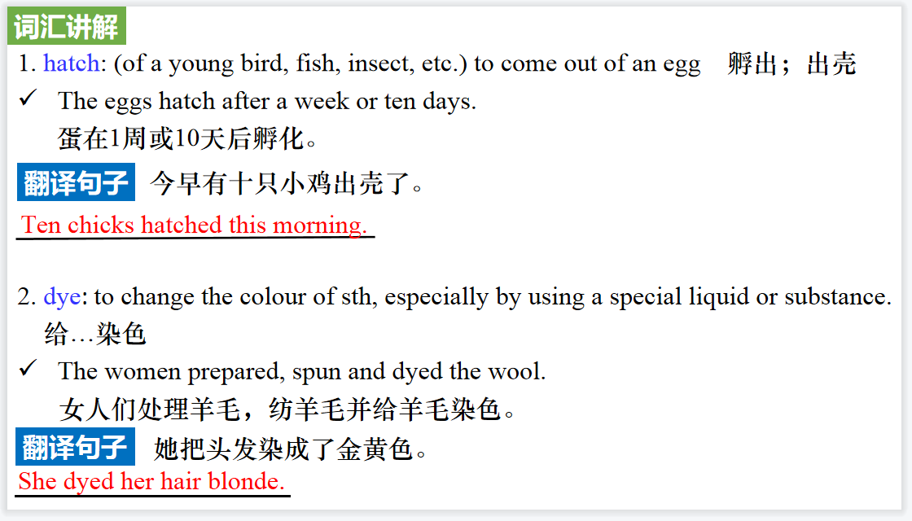

【设计意图】对文本中的词汇进行解读，并通过翻译句子对其进行巩固。

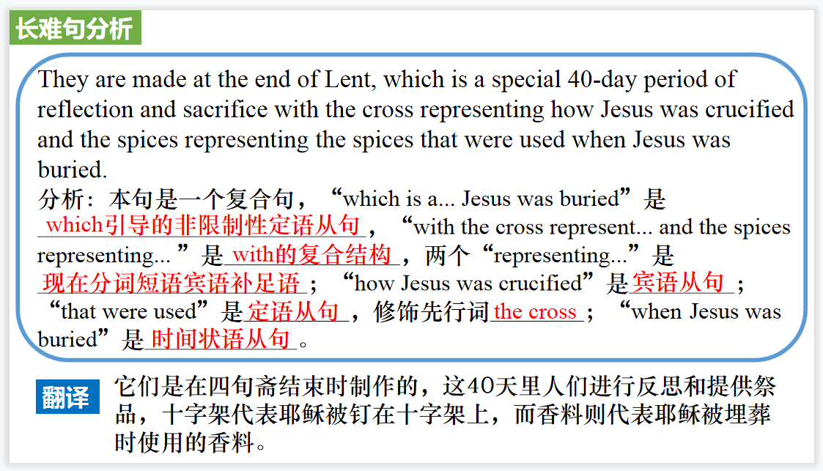

【设计意图】长难句始终是很多学生过不了的坎，通过长难句的分析帮助学生提升分析句子结构的能力。

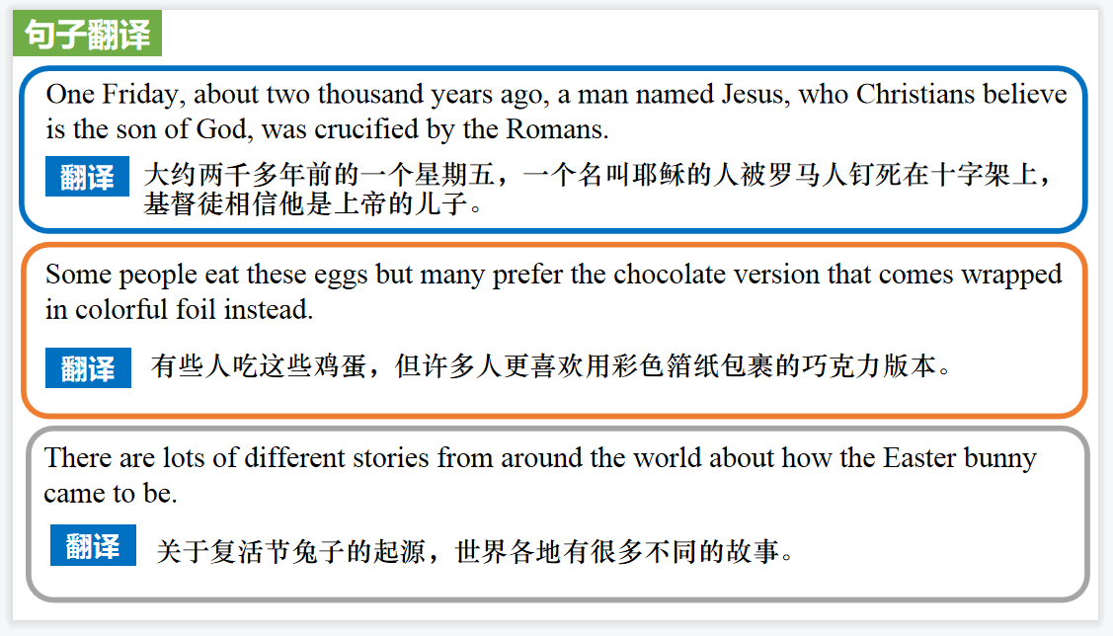

【设计意图】对新闻中的三个句子进行翻译练习，对其中单词、词组、句法进行巩固。